**Лекция 1. Основы теория по созданию и применению электронных образовательных ресурсов**

**План**

1. **Введение.**
2. **Технология создания ЭОР.**
3. **Инвариантная структура ЭОР.**
4. **ЭОР – дидактическое средство.**
5. **Применение ЭОР.**

**1. Введение.**

Информационно-образовательная среда учреждения образования является системой, включающей информационно-образовательные ресурсы и обеспечивающая условия для достижения целей ФГОС и основной образовательной программы. Проектирование информационно-электронной среды учреждения образования должно учитывать возможность системной интеграции с информационно-образовательными средами других образовательных учреждений.

Преподаватель может регулировать процессы потребления ресурсов информационно-образовательной среды, так и дополнения их своими собственными технологиями и ресурсами, включая ЭОР [28].

«Электронный образовательный ресурс» (ЭОР) (стандарт ГОСТ 7.23- 2001) - это электронный образовательный контент, который представлен нормативными, информационными, программными средствами, 11 техническими и методическими материалами, аудио и видеоматериалами, полнотекстовыми электронными изданиями, иллюстративными материалами, каталогами электронных библиотек.

ЭОР имеют в образовательном процессе вуза особое значение, поскольку позволяют:

• оперативно обеспечить обучающихся и педагогов информацией, адекватной целям и содержанию образования;

• организовать самостоятельную работу обучающихся в образовательном процессе;

• использовать в образовательном процессе технологии мультимедиа, гипертекстовые, виртуальной реальности;

• повышать образовательную мотивацию обучающихся;

• учитывать мобильность содержания образования, которая связана с изменениями на рынке труда;

• проектировать индивидуальные образовательные траектории обучающихся;

• повышать уровень самостоятельной работы обучающихся в образовательном процессе в условиях ФГОС ВПО;

• поддерживать все этапы учебно-воспитательного процесса;

• изменять функционал преподавателя (поддержка, координация) и учащихся («субъектность» в образовательном процессе).

ЭОР нового поколения представлены в настоящий момент как образовательные модульные системы (ОМС), т.е. ЭОР модульной архитектуры, в которых каждый модуль автономен и предназначен для решения конкретной образовательной задачи. Результативность и эффективность применения электронных образовательных ресурсов в образовательном процессе обеспечивается такими возможностями как мультимедийность, моделирование и интерактивность.

Отметим, что в России ЭОР представлены двумя типами: лицензионные и самостоятельно разработанные.

1. **Технология создания ЭОР.**

Технология создания ЭОР предполагает текстовые (гипертекстовые), текстографические (навигация по тексту) и мультимедийные (визуальное или звуковое содержание). Рассмотрим подробнее классификацию электронных образовательных ресурсов по разным основаниям, табл. 1.

**Таблица 1**

**Классификация электронных образовательных ресурсов**

|  |  |
| --- | --- |
| **Основание классификации** | **Разновидность ЭОР** |
| Среда распространения и применения | Ресурсы: оффлайн, Интернет |
| Вид содержимого | Словари, справочники, учебники |
| Составляющие структуры | Лекционные, практические, тренажеры, КИМы. |
| Принцип реализации | Системы обучения, презентации, мультимедиа |
| Средства обучения | Учебные пособия, учебники, энциклопедии, словари, справочники, ресурсы библиотек |
| Дидактические цели | Формирующие, закрепляющие, обобщающие знания, умения, контролирующие процесс обучения |
| Методическое назначение | Информационно-справочные ресурсы, ресурсы общекультурного характера, поддержка образовательного процесса |

Стоит особо остановиться на методическом компоненте ЭОР.

Методические ресурсы могут классифицироваться по темам, дисциплинам. Система методических ресурсов должна быть доступна и открыта для обучающихся и иметь возможность обновления.

Следует выделить ЭОР, позволяющие конструировать учебно-методические материалы, осуществлять мониторинг результатов обучения, обрабатывать базы данных результативности образовательного процесса, ведения делопроизводства.

Кроме ЭОР в современном образовательном процессе используются цифровые образовательные ресурсы (ЦОР), которые представляют собой мультимедийный продукт, направленный на достижение целей и решение задач образовательного процесса. Принципиальное отличие цифровых образовательных ресурсов от электронных образовательных ресурсов заключается в том, что в ЭОР присутствует возможность интерактивности.

1. **Инвариантная структура ЭОР.**

Можно выделить инвариантную структуру ЭОР.

**Любой ЭОР имеет модульную структуру, которая представлена тремя структурными компонентами:**

1. **лекционный (информационный) модуль (статические и интерактивные конспекты, презентации и слайд-шоу, интерактивные информационные материалы);**
2. **практический модуль (методические указания для студентов);**
3. **контролирующий модуль (контрольные вопросы и задания).**

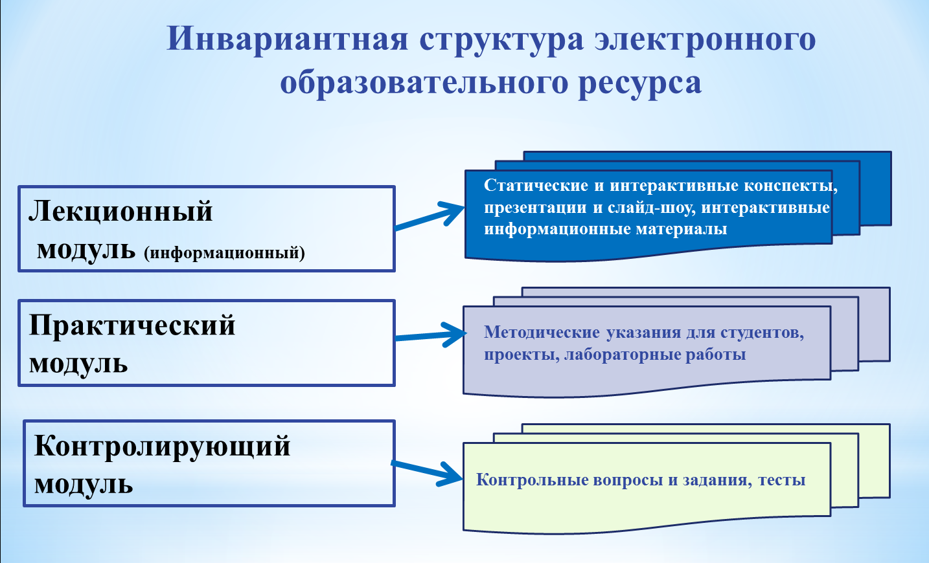

Базовыми принципами проектирования образовательного процесса с применением ЭОР являются: *научность содержания, сочетание коллективных и индивидуальных форм организации учебной деятельности субъектов образовательного процесса с учетом возрастных особенностей и потребностей, мотивация и готовность к осознанному использованию электронно-образовательного ресурса, учет методических аспектов в условиях применения электронно-образовательных ресурсов*.

Основными преимуществами ЭОР являются:

* *мультимедийность (виртуальная реальность – трехмерный визуальный ряд, стереозвук);*
* *имитационное моделирование с отражением аудиовизуальных изменений качества, вида, сущности изучаемого процесса;*
* *интерактивность (взаимодействие обучающегося с ЭОР, применение интерактивных форм организации учебной деятельности).*

Отметим преимущества применения ЭОР:

• концентрация электронных учебных материалов в централизованных фондах и возможность их своевременного привлечения;

• возможность постоянного обновления информации, дополнения;

• возможность использования электронных учебных материалов в системе «обучающийся – преподаватель»;

• возможность оперативной обработки преподавателем запросов, предложений обучающихся.

1. **ЭОР – дидактическое средство**

ЭОР как дидактическое средство является системообразующим элементом процесса самостоятельной деятельности обучающихся. ЭОР как современное дидактическое средство способствует повышению *мотивации обучающихся* в условиях увеличения доли самостоятельной работы.

ЭОР включает набор нескольких функций, объединенных в одном дидактическом средстве.

Термин «средства обучения» в дидактике не имеет четкого определения и трактуется по-разному.

Средства обучения - это материальные средства, носители учебной информации, предназначенные для достижения целей образования.

Дидактические средства обучения классифицируются по различным основаниям:

• по присутствию и воплощению: активные, пассивные, фоновые, ограниченно применяемые, одноразовые и т. д.;

• по сущностному содержанию: материальные, поисковые (синтез, анализ, распознавание, действие), управляющие, индивидуальные (роль, инструкция, руководство), экипажные (алгоритмы, предписания, ситуативные сценарии), коллективные (нормы, правила, объем и т.д.);

• по характеристикам применения в образовательном процессе: статические (по форме, содержанию, местоположению), динамические (меняющиеся во времени, образовательном пространстве), процессуальные (модели действий), восстанавливаемые (тиражируемые, реконструируемые, модифицируемые и т.д.), преобразуемые (назначаемая ценность);

• по специфическим функциям и качествам: (изменения, перемещения), развитие умений и навыков, личностной рефлексии (самостоятельность самооценки, самосознание и др.);

• по отражению в физических характеристиках: процессы и модели, алгоритмы;

• по психофизиологическим параметрам обучаемых: связь ощущений, методов обучения, вариативная и гибкая логика предъявления и ограничения потока информации в условиях роста требований к качеству результата, тренинг выполнения и синтез защитно-исполнительных реакций;

• по актуальности: соответствие требованиям образовательной программы, оперативные, тактические, т.д.;

• по области применения: локальные, специальные, индивидуальные, групповые и т.д.; 17

• по педагогическим целям (обучение, воспитание, развитие);

• по прогнозу перспективности: способность обеспечивать алгоритм предупреждения и преодоления проблем обучения;

• по креативной составляющей: решение педагогических задач в реальном процессе; разработанные преподавателями; синтезируемые обучаемыми; заимствованные из вне и т.д.

ЭОР как дидактическое средство обучения в своей основе имеют опору на принципы: *интерактивности и практического ориентирования*. *Интерактивность* предполагает выполнение обучающимися спектра действий: просмотр учебного материала, изучение навигации, копирование, работа со справочной системой.

*Практическое ориентирование* во всех разделах и учебных модулях, учебных заданиях разных видов, лабораторных работах и т.д.

Дидактические средства обучения выполняют целый ряд основных общих дидактических функций:

• повышение наглядности и доступности учебного материала;

• развитие познавательной активности, интенсификация учебного труда обучающихся, повышение темпа обучения;

• оптимизация педагогической деятельности;

• управление познавательной деятельностью обучающихся.

В реальном образовательном процессе перечисленные функции средств обучения представлены системно, что позволяет решать существующие методические проблемы обучения.

**ЭОР как дидактическое средство**, обеспечивает организацию самостоятельной учебной деятельности обучающихся по ООП КГМУ, и включает в себя:

* структуру учебно-методического материала по дисциплине (тематические модули в соответствии с поставленными целями учебной деятельности);
* этапы планирования и реализации индивидуальной образовательной траектории обучающегося на основе логики подачи учебного материала и средств информационного взаимодействия;
* автоматизированный контроль и самоконтроля;
* интерактивный диалог в системе «преподаватель - обучающийся»;
* возможность возврата к пройденному учебному материалу с целью коррекции знаний и умений;
* автоматизацию оценочной деятельности преподавателя;
* формирование отчетов о результатах самостоятельной деятельности обучающихся.

1. **Применение ЭОР.**

Применение ЭОР способствует обеспечению индивидуализации обучения, изменяя организационные формы организации учебной деятельности на занятиях, созданию организационно-педагогических условий развития компетенций, умений и навыков самостоятельной работы.

Применение в образовательном процессе ЭОР позволяет организовать процесс, который способствует:

• анализу ситуации обучения;

• выявлению характерных признаков учебных проблем;

• поиску способов решения выявленных проблем в обучении;

• выбору рациональных способов и их модификации их в соответствии с условиями обучения.

Самостоятельная учебная деятельность с использованием ЭОР предполагает:

• последовательную, целенаправленную работу по планированию обучающимися собственных действий, адекватных поставленной учебной задаче;

• сбор, обработку, передачу, тиражирование информации (текстовой, графической, аудиовизуальной);

• выбор индивидуальной траектории обучения;

• диагностику, контроль, коррекцию и оценку результатов обучения.

Разработка и применение ЭОР должны отвечать требованиям целостности образовательного процесса, целям развития личности обучающихся, содержанию, формам, методам обучения.

Вместе с тем, ЭОР должны обеспечивать методическую и психологопедагогическую поддержку образовательной деятельности.

Таблица 3

**Классификация видов самостоятельных работ учащихся на основе дидактических целей обучения**

|  |  |
| --- | --- |
| Дидактическая цель | Содержание самостоятельной деятельности |
| Формирование новых знаний | Приобретение новых знаний и овладение умениями самостоятельно приобретать знания осуществляется на основе работы с учебником, выполнение наблюдений и опытов, работ аналитико-вычислительного характера (анализ событий, установление характера функциональной зависимости между общественными явлениями и т.д.) |
| Закрепление знаний | Закрепление и уточнение знаний достигается с помощью специальной системы упражнений по уточнению признаков понятий, их ограничению, отделению существенных признаков от несущественных; по сравнению и сопоставлению изучаемых событий и явлений и т.д. |
| Формирование творческих умений и навыков | Формирование умений творческого характера достигается при написании сочинений, эссе, рефератов, при подготовке докладов, поиске новых способов решения задач и т.п. |

Направления организационно-педагогической деятельности преподавателя:

* разработка рабочих программ с учетом применения ЭОР, увеличения доли самостоятельной работы, выделение в структуре рабочей программы содержания учебного материала для самостоятельного изучения;
* нормирование и регламентация заданий для самостоятельной работы (объем, сроки выполнения, периодичность сдачи, регулярность контроля);
* конструирование и моделирование различных видов и типов заданий, на формирование и развитие компетенций, проектирования индивидуального образовательного маршрута;
* разработка системы активных методов обучения; использование современных образовательных технологий;
* оптимизация видов контроля (разработка фонда оценочных средств, включающего различные формы проверки качества образования и уровня предполагаемых результатов);
* разработка методического сопровождения самостоятельной деятельности обучающихся;
* разработка модели дидактического обеспечения, позволяющей организовать продуктивную самостоятельную познавательную деятельность обучающихся.

Таким образом, дидактические функции ЭОР как средства обеспечения самостоятельной деятельности обучающихся можно обобщить следующим образом, табл. 4.

Таблица 4

**Дидактические функции электронно-образовательного ресурса**

|  |  |  |
| --- | --- | --- |
| Дидактическая функция | Характеристика | Средства реализации дидактической функции |
| Сопровождение | Интерактивная система «преподаватель-обучающийся» | Рабочая программа дисциплины, технологическая карта, навигатор, рекомендуемая литература; рефлексия процесса и результата,- оценка |
| Обучение | Овладение содержанием образования, формирование компетенций | Система заданий для самостоятельной деятельности |
| Индивидуализация обучения  обучения | Индивидуализация образовательного процесса, построение обучающимся индивидуального образовательного маршрута | Вариативный характер заданий самостоятельной работы |
| Рефлексивная | Рефлексии процесса и результата освоения дисциплины | Оценка преподавателя, рефлексивный характер заданий, балльно-рейтинговая система оценки |
| Информационно-коммуникационная | Обеспечение самостоятельной деятельности в открытом образовательном пространстве | Задания по работе с информацией |

К организационно-педагогическим условиям реализации ЭОР как дидактического средства можно отнести: нормативные, методическое обеспечение, кадровые (преподаватели с развитой информационной компетентностью).

**Вопросы для самоконтроля**

1. Что позволяют делать ЭОР в образовательном процессе вуза?
2. Какие разновидности ЭОР можно отнести к средствам обучения?
3. Сколько и какие компоненты имеет ЭОР?
4. На какие принципы опирается ЭОР как дидактическое средство?
5. Что входит в самостоятельную учебную деятельность с использованием ЭОР?